Лабораторна робота №5

Тема: Створення, модифікація та зв'язування таблиць бази даних в середовищі MySQL.
Мета: Навчитись створювати, модифікувати та зв'язувати таблиці бази даних в середовищі MySQL.
Обладнання: ІВМ – сумісні ПК.
Програмне забезпечення: ОС Windows, MySQL.

Хід роботи
Частина І
1. Ознайомився з інструкцією по виконанню лабораторної роботи
2. Запустив сервер MySQL.
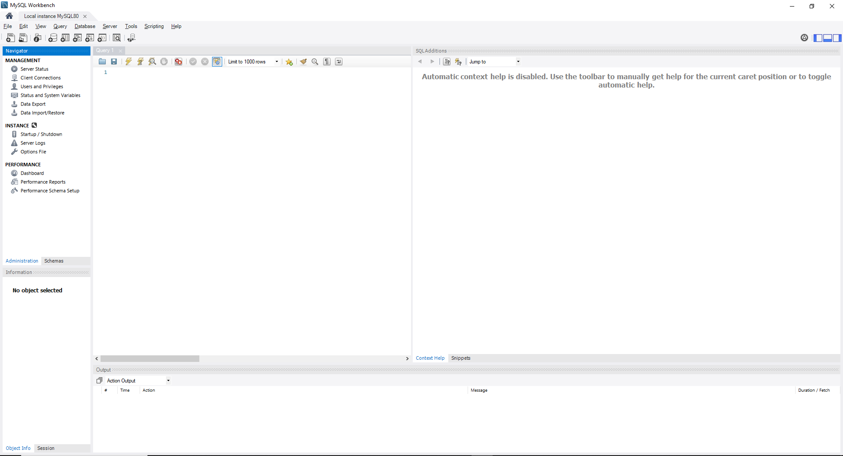
3. Визначив зв’язки між таблицями.
4. Створив нову базу даних.
5. Створив таблиці бази даних вказавши тип даних та обмеження. При встановлені зв’язків встановив обмеження на видалення та оновлення даних. При створені кожної таблиці вказав механізм збереження даних.
6. Переглянув структури створених таблиць.
7. Оформив першу частину звіту.

Код:
CREATE DATABASE Book_Drach;
USE Book_Drach;

CREATE TABLE Catalogs
(
cat_ID INT NOT NULL AUTO_INCREMENT,
cat_name VARCHAR(45) NOT NULL,
PRIMARY KEY (cat_ID)
) ENGINE = InnoDB;

CREATE TABLE Books
(
book_ID INT NOT NULL AUTO_INCREMENT,
b_name VARCHAR(45) NOT NULL,
b_author VARCHAR(45) NOT NULL,
b_year INT NOT NULL,
b_price DECIMAL(6,2) NULL,
b_count INT NULL,
b_cat_ID INT NOT NULL,
PRIMARY KEY (book_ID),
FOREIGN KEY (b_cat_ID) REFERENCES Catalogs (cat_ID)
ON DELETE CASCADE
ON UPDATE CASCADE
) ENGINE = InnoDB;

CREATE TABLE Users
(
user_ID INT NOT NULL AUTO_INCREMENT,
u_name VARCHAR(45) NOT NULL,
u_patronymic VARCHAR(45) NOT NULL,
u_surname VARCHAR(45) NOT NULL,
u_phone VARCHAR(45) NULL,
u_email VARCHAR(45) NULL,
u_status ENUM("active", "passive", "lock", "gold") NOT NULL DEFAULT "passive",
PRIMARY KEY (user_ID)
) ENGINE = InnoDB;

CREATE TABLE Orders
(
order_ID INT NOT NULL AUTO_INCREMENT,
o_time DATETIME NOT NULL default '0000-00-00 00:00:00',
o_number INT NOT NULL,
o_user_ID INT NOT NULL,
o_book_ID INT NOT NULL,
PRIMARY KEY (order_ID),
FOREIGN KEY (o_user_ID) REFERENCES Users (user_ID)
ON DELETE CASCADE
ON UPDATE CASCADE,
FOREIGN KEY (o_book_ID) REFERENCES Books (book_ID)
ON DELETE CASCADE
ON UPDATE CASCADE
) ENGINE = InnoDB;
Структури створених таблиць:
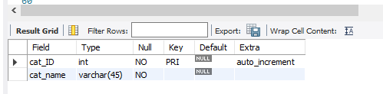
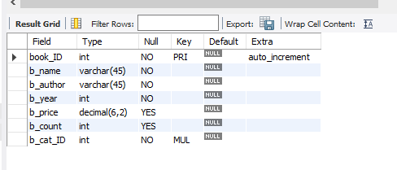
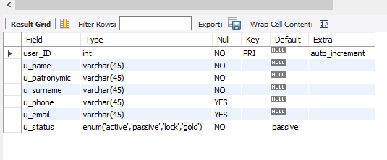
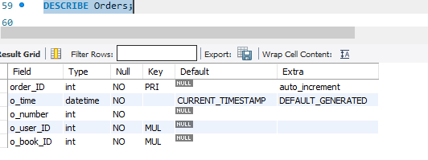
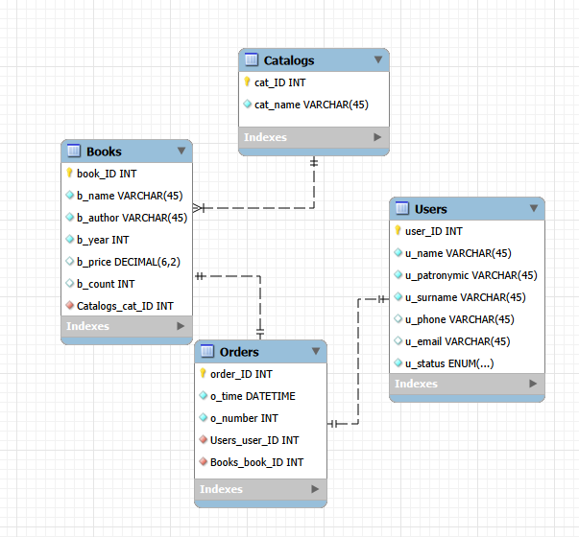
Частина ІІ
8. Модифікував таблицю books додавши до неї такі поля виконавши наступні запити:
8.1 Кількість сторінок – в кінець таблиці.
8.2 Тип палітурки книги – після ріку видання перед ціною.
8.3 Мова якою написана книга та версія книги – мова після автору книги, версія
після типу:
USE Book_Drach;
ALTER TABLE Books ADD b_pages INT;
ALTER TABLE Books ADD b_cover VARCHAR(45) AFTER b_year;
ALTER TABLE Books ADD b_lang VARCHAR(45) AFTER b_author;
ALTER TABLE Books ADD b_version VARCHAR(45) AFTER b_cover;

9. Поглянув структуру таблиці books та записав у звіт

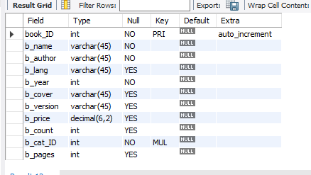
10. Модифікувати таблицю books виконавши наступні запити:
10.1 Змінити тип даних поля версія книги перевірити зміни в структурі таблиці.
ALTER TABLE Books MODIFY b_version INT;
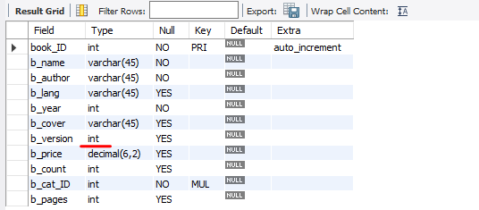

10.2 Видалити поле кількість сторінок перевірити зміни в структурі таблиці.
ALTER TABLE Books DROP COLUMN b_pages;
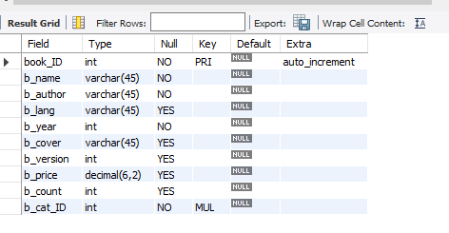

10.2 Видалити поле версія книги перевірити зміни в структурі таблиці.
ALTER TABLE Books DROP COLUMN b_version;
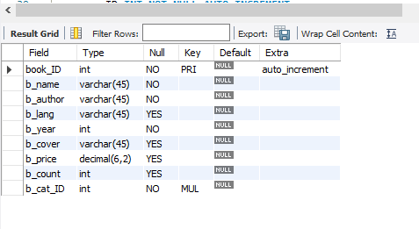

Контрольні запитання:

1. Перерахуйте категорії SQL-запитів.
– Існують такі типи запитів як DLL для визначення даних, DML для маніпулювання даними, DQL для запитів до даних та DCL для керування доступом.

2. Як відредагувати існуючу базу даних?
– Для редагування існуючої бази даних потрібно використати ключовий вираз ALTER DATABASE і далі вказати парамтери, що модифікуються.

3. Як відредагувати існуючу таблицю, структуру таблиці?
– Для редагування існуючої таблиці потрібно використати ключове слово ALTER, далі вказати таблицю, після чого написати тип зміни (додавання, модифікація тощо), після цього написати назву цільового стовбичка і його параметри.

4. Що таке обмеження за замовчуванням?
– обмеження за замовченням, це значення, що автоматично заповнюється за замовчуванням. «дефолтне» значення.

Висновок: була проведена робота над створенням, модифікацієб та зв'язуванням таблиць бази даних в середовищі MySQL. Було придбано практичні навички створювати, модифікувати та зв'язувати таблиці бази даних в середовищі MySQL.

